江门市市场监督管理局文件

江市监知促〔2021〕164号

关于组织参加2021年首届江门市高价值专利
培育布局大赛启动仪式暨湾高赛赛事
巡讲的通知

五邑大学、江门职业技术学院，各市（区）市场监管局，各有关单位：
为强化知识产权创造、保护和运用，营造创新创业创造氛围，培育知识产权文化，助力我市高质量发展，我局将举办2021年首届江门市高价值专利培育布局大赛启动仪式暨湾高赛赛事巡讲。现将有关事项通知如下：
一、活动时间、地点
时间：2021年7月13日（星期二）9：30-11：30
地点：粤湾云谷一楼城市会客厅（江门市江海区金瓯路285号）
二、活动方式
本次活动采取线下和线上直播（操作指引见附件2）相结合的方式进行。
三、参加人员及参与方式
（一）请各市（区）市场监管局局长和分管知识产权的领导到活动地点参加线下仪式（提前15分钟到场），并于7月12日上午下班前填好报名表（附件3）报我局。
（二）请各市（区）市场监管局组织辖区内企事业单位和园区代表积极参加线上直播活动。
（三）请高等院校、科研机构、知识产权代理机构积极参加线上直播活动。

附件：1．活动议程
2．在线直播方式及操作指引
3．报名表

江门市市场监督管理局
2021年7月9日
（联系人：马驰，联系电话：3168302，邮箱：jmzscqj@163.com）
附件1
活 动 议 程

日期 | 时间 | 活动内容
2021年  7月13日  （星期二） | 9：30-9：33 | 介绍出席领导、嘉宾
2021年  7月13日  （星期二） | 9：33-9：35 | 观看2021年首届江高赛宣传片
2021年  7月13日  （星期二） | 9：35-9：45 | 领导致辞
2021年  7月13日  （星期二） | 9：45-9：57 | 2021年首届江高赛赛事介绍
2021年  7月13日  （星期二） | 9：57-10：00 | 2021年首届江高赛启动仪式
2021年  7月13日  （星期二） | 10：00-10：10 | 休息
2021年  7月13日  （星期二） | 10：10-10：20 | 湾高赛赛事巡讲
2021年  7月13日  （星期二） | 10：20-11：10 | 高价值专利培育布局主题培训  （授课老师：广东省知识产权保护  中心张柏秋）
2021年  7月13日  （星期二） | 11：10-11：30 | 答疑

附件2
在线直播方式及操作指引

一、在线直播方式：手机端、电脑端均可观看，无需登录，点击直接进入直播现场。
（一）直播链接：https://k.vkaijiang.com/product/course472091
（二）直播二维码



二、操作指引

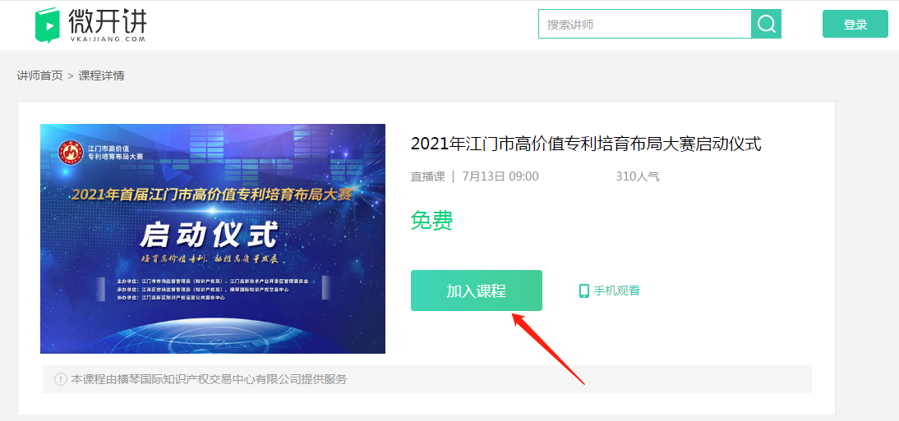

附件3
报 名 表

单位 | 姓名 | 职务 | 联系方式

公开方式：主动公开

江门市市场监督管理局办公室 2021年7月9日印发
校对：马 驰

